wps快速打开文件。
如果知道文件路径的话，像百度网盘不能，还是直接打开再粘贴路径才可以
打开文件 ctrl o
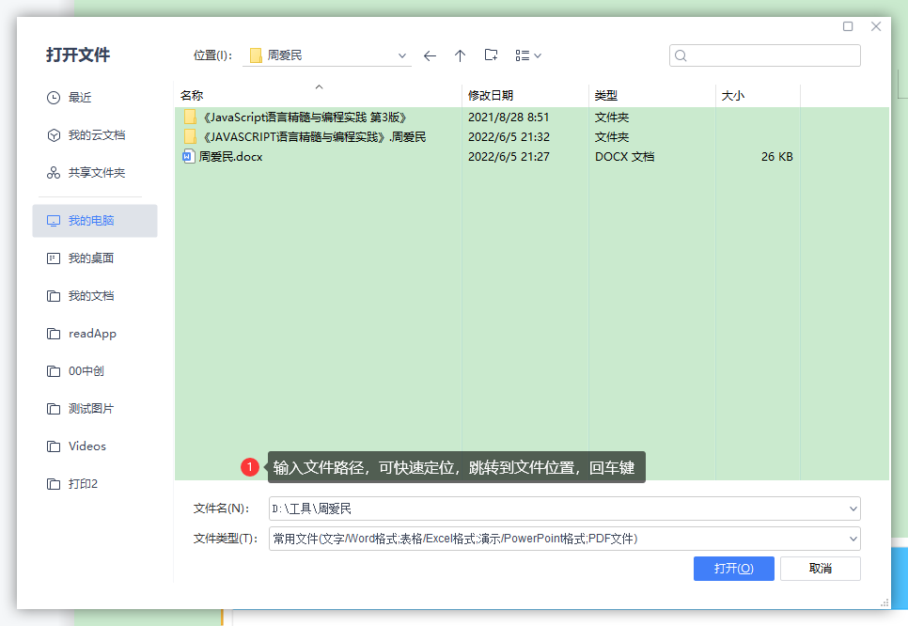

学会配置，了解word配置
word如何将光标放多个位置
光标相当于当前正在编辑的位置提示符，是不可能同时出现在多个地方的。
根据你的描述，我感觉你可能需要的是查找替换，建议了解一下。

如何在word里面优雅插入代码块

作为一个程序员，在整理一些技术文档的时候，难免会遇到插入代码块的工作

1、打开http://codeinword.com/，然后复制右侧的代码

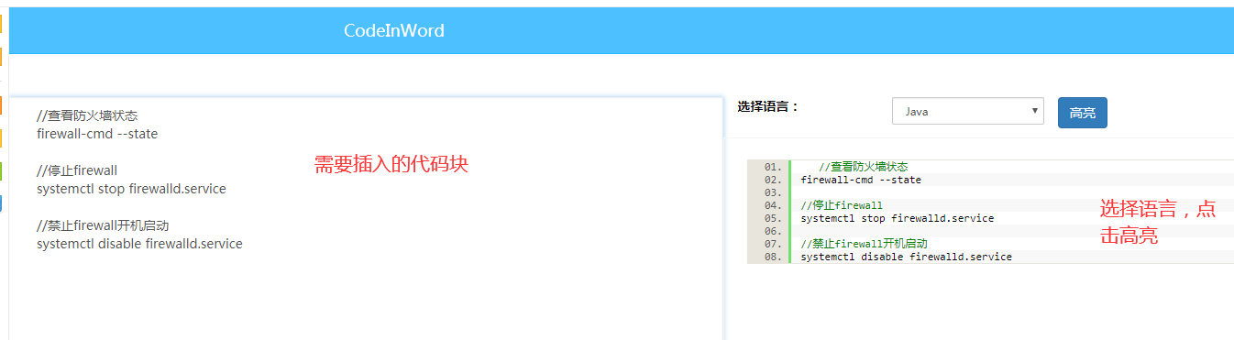

2、word文档里面 插入--表格 --选择1x1表格

将上图右侧的代码块粘贴到刚刚创建的1x1的表格中

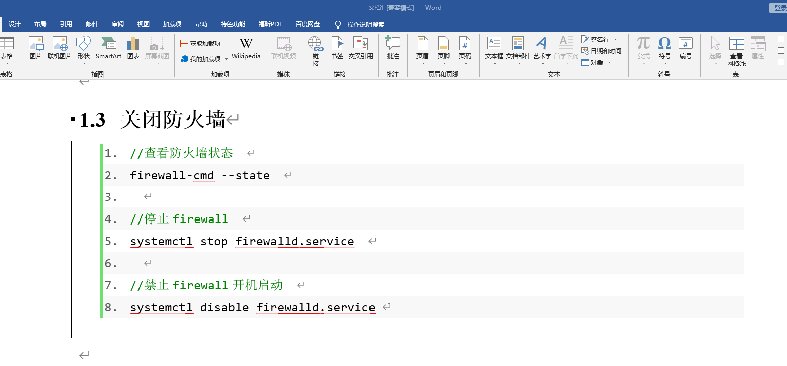

这样看，在word文档里面代码就很清晰了。

word历史文化

1.Word发展历程 https://xueqiu.com/3993902801/87493686
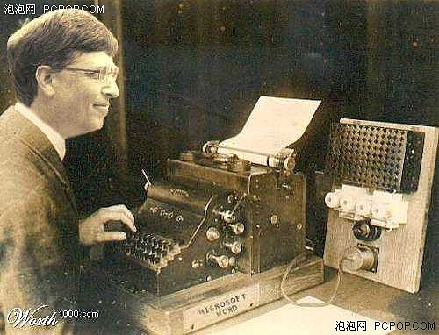Word是什么？
Microsoft Word是微软公司的一个文字处理器应用程序。它最初是由Richard Brodie为了运行DOS的IBM计算机而在1983年编写的。随后的版本可运行于Apple Macintosh (1984年)、SCO UNIX和Microsoft Windows (1989年)，并成为了Microsoft Office的一部分。
Word的雏形
为Xerox PARC开发的GUI 文本编辑器 Bravo当中的许多概念和想法被带进了Microsoft Word。Bravo的创始人Charles Simonyi 离开PARC后于1981年进入微软公司。Simonyi雇佣了年和他一起开发Bravo的Brodie，于是他在当年夏天离开了PARC。
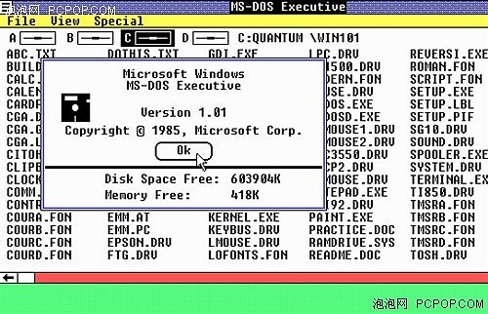 word的前身
为MS-DOS计算机开发的Word的第一代于1983年底发行，但是反响并不好，销售落后于WordPerfect等对手产品。尽管如此，在Macintosh系统中，Word在1985年发布以后赢得了广泛的接受，尤其是对于在两年以后第二次大型发布的Word 3.01 for Macintosh (Word 3.00 由于有严重bug很快下线)。和其他Mac软件一样，Word for Mac是一个真正的(所见即所得) 编辑器。
由于MS-DOS是一个字符界面系统，Word for DOS是为IBM PC 研发的第一个文本编辑器，在编辑的时候屏幕上直接显示的是“黑体”“斜体”等字体标识符，而不是“所见即所得”。其他的DOS文本编辑器，如WordStar和WordPerfect等，在屏幕显示时使用的是简单文本显示加上标识代码，或者加以颜色区别。
尽管如此，和大多数DOS软件一样，程序为了执行特定的功能，都有自己特殊的，而且往往是复杂的命令组需要使用者去记忆。(比如在Word for DOS中，保存文件需要依次执行Escape-T-S)，而大部分秘书们已经知道如何使用WordPerfect，公司就不大愿意更换成对手产品，何况提供的新优点有限。
Word的初试啼声
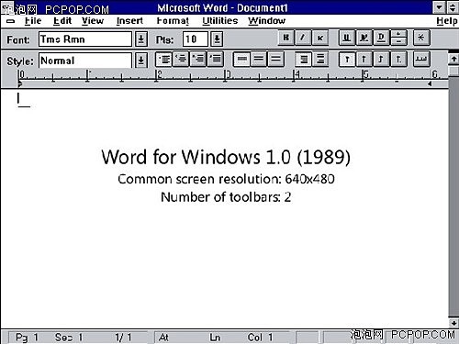 具有历史意义的Word1.0
第一个Windows版本的Word发售于1989年，价格是500美元。在Windows 3.0 发行之后的一年，销售开始好转，(Word 1.0 与 Windows 3.0 的协作比先前版本更好)。制作一个Windows版WordPerfect的失败已证实为致命的错误。它是Word 2.0版本，但是却作为市场主流坚实地发展起来。
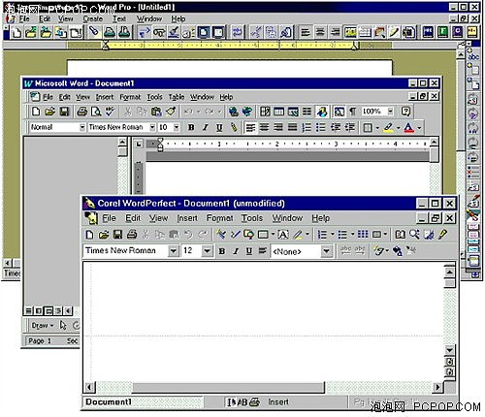
Word在苹果机市场上没有强大的竞争对手，尽管有程序像Nisus Writer提供“不连续的选择”等的特色功能，这些功能直到Office XP中的Word 2002才添加。另外，一些用户抱怨Word没有在1987年的3.01版与1991年的5.0版之间实行大的检查。相对于它的易用性和特色功能来说，由于典雅，苹果机的Word 5.1是一个主流的文字处理器。但是1994年发布的苹果机的6.0版却受到了广泛的嘲笑。这是Word第一个基于Windows和Macs之间通用代码的版本；许多人抱怨它慢、简陋及占过多内存。Windows版本也计入6.0在内以协调跨越不同平台的产品命名（尽管事实上最早的Windows版本为Word 2.0）。
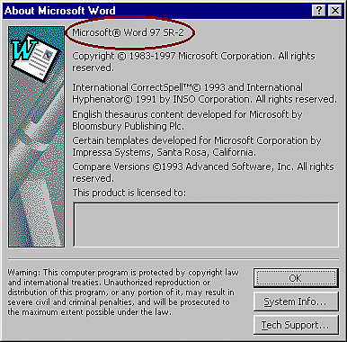
Word的较晚版本拥有比文字处理更多的功能。绘图工具可进行简单的桌面出版运作，如在文件中加设图像。近年来已增设Collaboration、文件校对、多语言支持与及其他功能。
Word的文件格式
Microsoft Word在当前使用中是占有巨大优势的文字处理工具，这使得Word专用的档案格式Word 文件(.doc)成为事实上最通用的标准。Word文件格式的详细资料并不对外公开。Word文件格式不只一种，因为随Word软件本身的更新，文件格式也会或多或少的改版，新版的格式不一定能被旧版的程序读取（大致上是因为旧版并未内建支持新版格式的能力）。微软已经详细公布Word 97的DOC格式，但是较新的版本资料目前仍未公开，只有公司内部、政府与研究机构能够获知。业界传闻说某些Word文件格式的特性甚至连微软自己都不清楚。
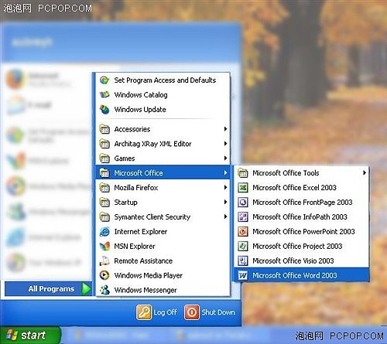
其他与Word竞争的办公室作业软件，都必须支持事实上最通用的Word专用的档案格式。因为Word文件格式的详细资料并不对外公开，通常这种兼容性是借由逆向工程来达成。许多文字处理器都有汇出、汇入Word文档专用的转换工具，譬如AbiWord或OpenOffice.org。Apache Jakarta POI是一个开放源代码的Java数据库，其主要目标是存取Word的二进制文件格式。不久前，微软自己也提供了检视器，能够不用Word程序就检视Word文件。例：Word Viewer 2003。
Word 97到Word 2003之前的Word文件格式都是二进制文件格式。不久以前，微软声明他们接下来将以XML为基础的档案格式作为他们办公室套装软件的格式。Word 2003提供WordprocessingML的选项。这是一种公开的XML档案格式，由丹麦政府等机构背书支持。Word 2003的专业版能够直接处理非微软的档案规格。
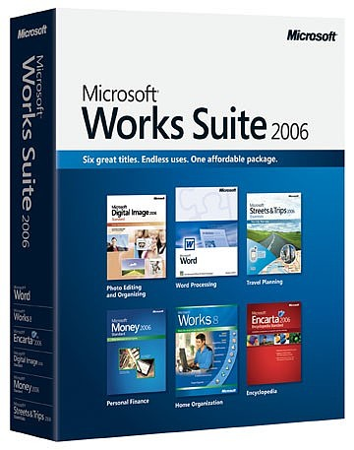 我们不太常见的套装
跟其它Microsoft Office程序一样，Word可使用固定宏语言（宏语言）来高度定制。最初是WordBasic，但自从Word 97以来就变成Visual Basic。然而，这种性能也可以在文档中嵌入就像梅利莎蠕虫的电脑病毒，这就是电脑用户需要安装防火墙和反病毒软件的另一个原因。Microsoft's security advice人们所知道的第一个感染Microsoft Word文档的病毒叫做概念病毒，一个相对危害很小的病毒，它的出现是为了证明宏病毒出现的可能性。
Microsoft office Word 2007
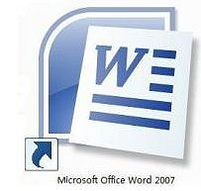
这次发行包含了许多变化，包括新的支持XML的文件格式，重新设计的界面，集成的公式编辑器和书目管理。此外，提出了XML数据包，经过对象模型和文件格式可以得到的，称作自定义的XML——这可以利用在同一个新的被称作连接控制工具结构文档的特性的关联之中。它也有只针对带有焦点的对象有特殊功能的内容标签，还有一些其他特性如Live Preview（通过它可以在不作出任何永久变化时查看文件）、迷你工具栏，超级工具提示，快速访问工具栏SmartArt等。
Word 2007使用docx新文件格式。Windows系统的Word 2000-2003用户可以安装一个名为“Microsoft Office 兼容包”的免费的插件从而可以打开，编辑以及保存新的Word 2007文件。另外，Word 2007可以以存储doc格式在Word 97-2003使用。
Word 2007，是Microsoft Office 2007 System 的一部分，是继 Word 2003 之后的版本。这版本包括很多的改变，包括了对新的基于XML文件格式的支持以及一个被重新设计的界面。
Microsoft office Word 2010
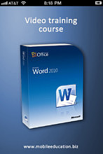
1 发现改进的搜索和导航体验利用Word 2010，可更加便捷地查找信息。利用新增的改进查找体验，可以按照图形、表、脚注和注释来查找内容。改进的导航窗格为人们提供了文档的直观表示形式，这样就可以对所需内容进行快速浏览、排序和查找。
2 与他人同步工作
Word 2010重新定义了人们一起处理某个文档的方式。利用共同创作功能，可以编辑论文，同时与他人分享思想观点。对于企业和组织来说，与Office Communicator的集成，使用户能够查看与其一起编写文档的某个人是否空闲，并在不离开Word的情况下轻松启动会话。
3 几乎可从在任何地点访问和共享文档
联机发布文档，然后通过个人的计算机或基于Windows Mobile的Smartphone在任何地方访问、查看和编辑这些文档。通过Word 2010，可以在多个地点和多种设备上获得一流的文档体验。
Microsoft Word Web应用程序
当在办公室、住址或学校之外通过Web浏览器编辑文档时，不会削弱人们已经习惯的高质量查看体验。
4 向文本添加视觉效果
利用Word 2010，可以向文本应用图像效果（如阴影、凹凸、发光和映像）。也可以向文本应用格式设置，以便与图像实现无缝混和。操作起来快速、轻松，只需单击几次鼠标即可。
5 将文本转化为引人注目的图表
利用Word 2010提供的更多选项，可将视觉效果添加到文档中。可以从新增的SmartArt图形中选择，以在数分钟内构建令人印象深刻的图表。SmartArt中的图形功能同样也可以将点句列出的文本转换为引人注目的视觉图形，以便更好地展示创意。
6 向文档加入视觉效果
利用Word 2010中新增的图片编辑工具，无需其他照片编辑软件，即可插入、剪裁和添加图片特效。也可以更改颜色饱和度、色温、亮度以及对比度，以轻松将简单文档转化为艺术作品。
7 恢复认为已丢失的工作
人们是否曾经在某文档中工作一段时间后，不小心关闭了文档却没有保存？没关系。Word 2010可以让你像打开任何文件一样恢复历史编辑的草稿，即使没有保存该文档。
8 跨越沟通障碍
利用Word 2010，可以轻松跨不同语言沟通交流。翻译单词、词组或文档。可针对屏幕提示、帮助内容和显示内容分别进行不同的语言设置。甚至可以将完整的文档发送到网站进行并行翻译。
9 将屏幕快照插入到文档中
插入屏幕快照，以便快捷捕获可视图示，并将其合并到工作中。当跨文档重用屏幕快照时，利用“粘贴预览”功能，可在放入所添加内容之前查看其外观。
10 利用增强的用户体验完成更多工作
Word 2010简化了使用功能的方式。新增的Microsoft Office Backstage视图替换了传统文件菜单，只需单击几次鼠标，即可保存、共享、打印和发布文档。利用改进的功能区，可以快速访问常用的命令，并创建自定义选项卡，将体验个性化为符合个人工作风格需要。
Microsoft office Word 2013
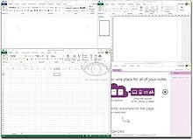
在新版的Office 2013 中，我们可以看到新版的Metro 界面，Microsoft 将程序选单全都平面化，并移除Windows 7界面中常看到的渐层特效，使得 Office 2013 的界面更为清新，能够与Windows 8完美结合。
Office 2013 支持多种输入方式，包含键盘、鼠标、多重触控和手写笔，Office 2013 简化新界面，使得用户可以方便地利用手指或手写笔，控操作Office 2013。
另外 Office 2013 更大幅加强了云端功能，SkyDrive 总算能够真正发挥它真正的功能，成为 Office 文件中心，而不只是单纯的云端储存空间而已。在 Office 2013 中，所有的文件都默认储存在 SkyDrive 中，让 SkyDrive 可以在计算机联机时，将档案同步到云端中。
鉴于 Office 2013 的新云端功能，因此 Office 2013 会需要用户的 Windows Live 账号以做为同步之用。另外如果用户支付额外订阅费用的话，就可以在任何计算机上，利用浏览器在线修改和浏览自己的文件。
全新界面设计
新版的 Word 采用与 Windows 8 界面一致的设计，采用平面化的选单设计，并移除过多的特效，这让用户在以触控和手写笔操作时，可以不被过多的特效迷惑，更容易操作。
Word 提供新阅读模式
除了支持新的界面外，Word 2013 新增了一个阅读模式，提供更容易阅读文件的界面，甚至还支持多重触控和手写笔作，不但可以利用手指触控操作换页、缩放等功能，也可以利用触控和手写笔输入批注等信息。
全功能 PDF 编辑
新版 Word 2013 中，也加入了 PDF 的编辑能力，在 Word 2013 中编辑的文件，不需任何外挂，就可以将文件转成PDF 文件。让用户可以轻易制作这个常见的文件格式。另外透过存盘时的选项设定，Word 2013 也可以方便地将文字转成图形，或是为 PDF 加上密码。
增强的云端功能
在 Word 2013 中，增强了对于云端功能的支持，不过由于 Word 2013 的云端功能阶以 Windows Live 账号或是 Lync 企业实时通讯账号为主，因此必须先登入自己的账号才可以使用。
Word 2013 中默认将档案储存在SkyDrive 文件夹里，这样只要用户一连上线，就可以自动上传到SkyDrive 云端储存空间里，让用户可以在智能手机、平板和计算机上存取或编辑同一份文件。另外用户也可以透过 SkyDrive 公开展示或是与朋友同享文件。
Word历史版本图片回顾
Microsoft Word 1.1
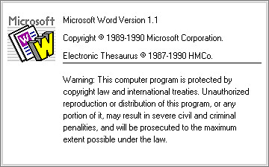
Microsoft Word 1.1, OS/2 edition
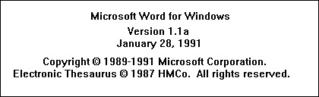
Microsoft Word 1.1, version 1.1a
Microsoft Word 2.0
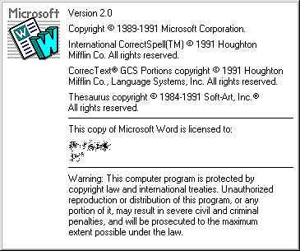
Microsoft Word 2.0
Microsoft Word 5.0
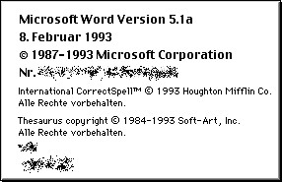
Microsoft Word 5.0, version 5.1a, Macintosh edition, German
Microsoft Word 6.0
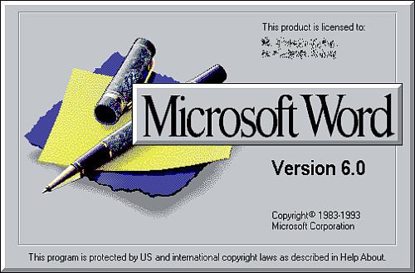
Microsoft Word 6.0, part of Office 4.0 package
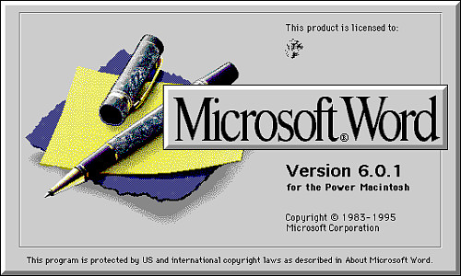
Microsoft Word 6.0, version 6.0.1, Macintosh edition
Microsoft Word 95
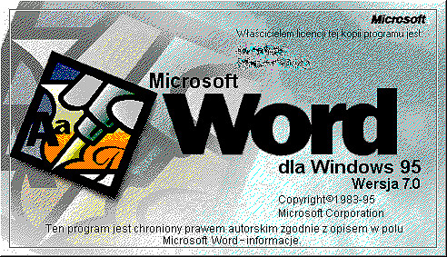
Microsoft Word 95, version 7.0, Polish
Microsoft Word 97
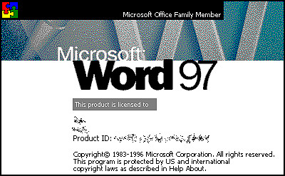
Microsoft Word 97
Microsoft Word 98
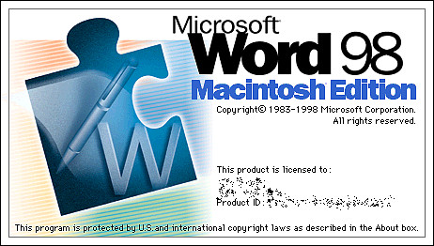
Microsoft Word 98, Macintosh edition
Microsoft Word 2000
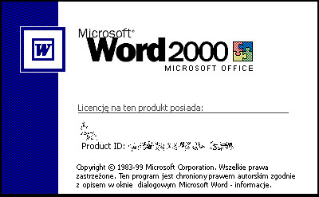
Microsoft Word 2000, Polish
Microsoft Word 2001
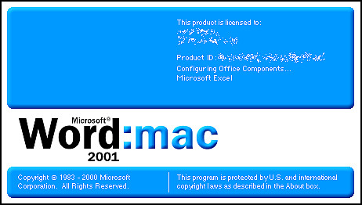
Microsoft Word 2001, Macintosh edition
Microsoft Word XP
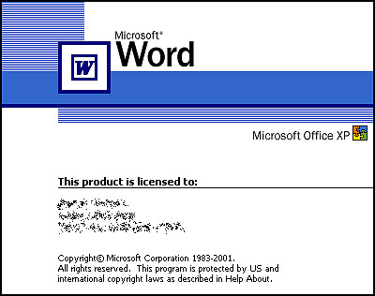
Microsoft Word XP
Microsoft Word v. X
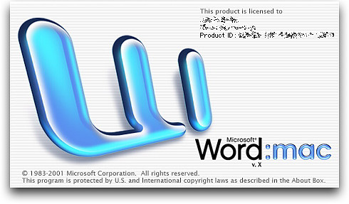
Microsoft Word v. X, Macintosh edition
Microsoft Word 2003
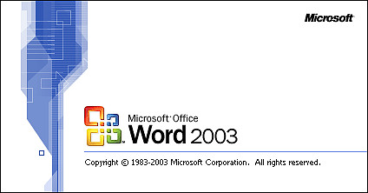
Microsoft Word 2003
Microsoft Word 2004
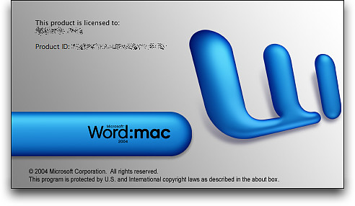
Microsoft Word 2004, Macintosh edition
Microsoft Word 2007
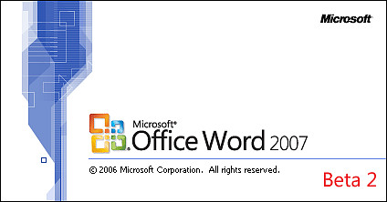
Microsoft Word 2007, beta 2 with thanks to Daniel Clemens
Microsoft Word历史版本汇总
MS-DOS
1983年11月 Microsoft Word 1
1985年Microsoft Word 2
1986年 Microsoft Word 3
1987年Microsoft Word 4 aka Microsoft Word 4.0 for the PC
1989年 Microsoft Word 5
1991年 Microsoft Word 5.5
1993年 Microsoft Word 6.0
Apple Macintosh
1985年1月 Microsoft Word 1 for the Macintosh
1987年Microsoft Word 3
1989年 Microsoft Word 4
1991年Microsoft Word 5
1993年 Microsoft Word 6
1998年 Microsoft Word 98
2000年 Microsoft Word 2001（最后一个与Mac OS 9兼容的版本）
2001年 Microsoft Word v.X（第一个仅兼容Mac OS X的版本）
2004年 Microsoft office Word 2004
2008年 Microsoft office Word 2008
2010年 Microsoft office Word 2011
Microsoft Windows
1989年 11月 Microsoft Word for Windows 1.0
1990年 Microsoft Word for Windows 1.1
1990年 Microsoft Word for Windows 1.1a，Windows 3.1专用
1991年 Microsoft Word 2 for Windows
1993年 Microsoft Word 6 for Windows （由于要与当时的竞争对手DOS、Mac和WordPerfect的版本编号看齐，视窗版本的Word更改为Word 6）
1995年 Microsoft Word 95，亦称Word 7
1997年 Microsoft Word 97，亦称Word 8
1999年 Microsoft Word 2000，亦称Word 9
2001年 Microsoft Word XP，亦称Word 10
2003年 Microsoft Office Word 2003，亦称Word 11
2006年 Microsoft Office Word 2007，亦称Word 12
2010年 Microsoft Office Word 2010，亦称Word 14
2012年 Microsoft Office Word 2013，亦称Word 15
SCO UNⅨ
Microsoft Word for UNⅨ Systems Release 5.1
OS/2
1992年 Microsoft Word for OS/2 版本1.1B

2.文字编辑软件的颠峰作品——Word发展历史全析
CopperDong
https://blog.csdn.net/QFire/article/details/78925343
于 2017-12-28 19:03:52 发布

杂文
专栏收录该内容
15 篇文章0 订阅
订阅专栏
提到Word相信大家再熟悉不过了，这个经历了20多年发展的文字编辑软件，受到用户的高度肯定，目前发展到Word2010版本，而走过了这么多年的岁月，Word有了怎样的变化与革新，今天就让小编与大家一起来进行一个历史20多年的回顾吧。

希莫尼今年58岁，是微软公司创始人之一，因参与开发了核心软件Word和Excel而声名鹊起，被誉为“Word之父”。Word是Microsoft公司的一个文字处理器应用程序。它最初是由Richard Brodie为了运行DOS的IBM计算机而在1983年编写的。随后的版本可运行于Apple Macintosh (1984年), SCO UNIX，和Microsoft Windows (1989年)，并成为了Microsoft Office的一部分，目前word的最新版本是word 2010Beta，于2010年6月18日上市。

Word发展历史全析：

文字编辑软件的颠峰作品——Word发展历史全析

MS-DOS计算机开发的Word的第一代于1983年底发行，但是反响并不好，销售落后于WordPerfect等对手产品。 尽管如此，在Macintosh系统中，Word在1985年发布以后赢得了广泛的接受，尤其是对于在两年以后第二次大型发布的Word 3.01 for Macintosh (Word 3.00 由于有严重bug很快下线)。和其他Mac软件一样，Word for Mac是一个真正的(所见即所得) 编辑器。

由于MS-DOS是一个字符界面系统，Word for DOS是为IBM PC 研发的第一个文本编辑器，在编辑的时候屏幕上直接显示的是“黑体”“斜体”等字体 标识符，而不是“所见即所得”。其他的DOS 文本编辑器，如WordStar和WordPerfect等，在屏幕显示时使用的是简单文本显示加上标识代码，或者加以颜色区别。尽管如此，和大多数DOS软件一样，程序为了执行特定的功能，都有自己特殊的，而且往往是复杂的命令组需要使用者去记忆。

Word的1990年到1995年

Microsoft Word 6.0 (Windows 98)

第一个Windows版本的Word发售于1989年，价格是500美元。在 Windows 3.0 发行之后的一年， 销售开始好转， (Word 1.0 与 Windows 3.0 的协作比先前版本更好)。制作一个Windows版WordPerfect的失败已证实为致命的错误。它是Word 2.0版本，但是却作为市场主流坚实地发展起来。

Word在苹果机市场上没有强大的竞争对手，尽管有程序像Nisus Writer提供“不连续的选择”等的特色功能，这些功能直到Office XP中的Word 2002才添加。另外，一些用户抱怨Word没有在1987年的3.01版与1991年的5.0版之间实行大的检查。相对于它的易用性和特色功能来说，由于典雅，苹果机的Word 5.1是一个主流的文字处理器。但是1994年发布的苹果机的6.0版却受到了广泛的嘲笑。这是Word第一个基于Windows和Macs之间通用代码的版本；许多人抱怨它慢、简陋及占过多内存。Windows版本也计入6.0在内以协调跨越不同平台的产品命名（尽管事实上最早的Windows版本为Word 2.0）。

Word的较晚版本拥有比文字处理更多的功能。绘图工具可进行简单的桌面出版运作，如在文件中加设图像。近年来已增设Collaboration、文件校对、多语言支援与及其他功能。

Word 2007

Microsoft Word 2007运行在 Windows XP上
Word 2007, Microsoft Office 2007的一部分, 是继Word 2003后的正在开发的版本。这个发行版包括了对新的基于XML文件格式的支持。简体中文版已经于2006年底发布。

用途

1.Word XP 基本文书处理技巧及认识萤幕工具

2.快速键入中文标点符号

3.中文字符放大缩小、直式通告制作，中式公函

4.各款中文繁/简字体及香港常用字库运用;

5.行距、段落对齐、建立清单列、定位点设定

6.使用页头及页尾加入文件标题及页码

7.表格及多栏制作，以方便制作报价单，会议议程及工作时间表

8.加插图片、图表、文字艺术师等中文桌面印刷以制作图文并茂的文件或公司通讯

9.不同资料大量合拼打印信件

格式

Microsoft Word X (Mac OS X)

Microsoft Word在当前使用中是占有巨大优势的文字处理器，这使得Word专用的档案格式Word 文件(.doc)成为事实上最通用的标准。Word文件格式的详细资料并不对外公开。Word文件格式不只一种，因为随Word软件本身的更新，文件格式也会或多或少的改版，新版的格式不一定能被旧版的程序读取（大致上是因为旧版并未内建支援新版格式的能力）。微软已经详细公布Word 97的DOC格式，但是较新的版本资料目前仍未公开，只有公司内部、政府与研究机构能够获知。业界传闻说某些Word文件格式的特性甚至连微软自己都不清楚。

其他与Word竞争的办公室作业软件，都必须支援事实上最通用的Word专用的档案格式。因为Word文件格式的详细资料并不对外公开，通常这种兼容性是藉由逆向工程来达成。许多文字处理器都有汇出、汇入Word档案专用的转换工具，譬如AbiWord或OpenOffice.org。（参照文本编辑器当中关于其他竞争软件的说明。）Apache Jakarta POI是一个开放原始码的Java数据库，其主要目标是存取Word的二进制文件格式。不久前，微软自己也提供了检视器，能够不用Word程序就检视Word文件。例：Word Viewer 2003。

Word 97到Word 2003之前的Word文件格式都是二进制文件格式。不久以前，微软声明他们接下来将以XML为基础的档案格式作为他们办公室套装软件的格式。Word 2003提供WordprocessingML的选项。这是一种公开的XML档案格式，由丹麦政府等机构背书支持。Word 2003的专业版能够直接处理非微软的档案规格。

跟其它Microsoft Office程序一样，Word可使用固定宏语言（宏语言）来高度定制。（最初是WordBasic, 但自从Word 97以来就变成Visual Basic）然而，这种性能也可以在文档中嵌入就像梅利莎蠕虫的电脑病毒，这就是电脑用户需要安装防火墙和反病毒软件的另一个原因。

Word版本：

1.MS-DOS 的版本包括：

1983年 11月 Word 1

1985年 Word 2

1986年 Word 3

1987年 Word 4 aka Microsoft Word 4.0 for the PC

1989年 Word 5

1991年 Word 5.5

2.Apple Macintosh 的版本包括：

1985年 1月 Word 1 for the Macintosh

1987年 Word 3

1989年 Word 4

1991年 Word 5

1993年 Word 6

1998年 Word 98

2000年 Word 2001，最后一个与Mac OS 9兼容的版本

2001年 Word v.X，第一个仅兼容Mac OS X的版本

2004年 Word 2004

2007年（预定）Word 2008

3.Microsoft Windows 的版本包括：

1989年 11月 Word for Windows

1991年 Word 2 for Windows

1993年 Word 6 for Windows (由于要与当时的竞争对手DOS、Macintosh和WordPerfect的版本编号看齐，视窗版本的Word更改为Word 6)

1995年 Word 95，亦称Word 7

1997年 Word 97，亦称Word 8

1999年 Word 2000，亦称Word 9

2001年 Word XP，亦称Word 2002或Word 10

2003年 Word 2003，亦称Word 11，但官方称之为Microsoft Office Word 2003

2006年 Word 2007，亦称Word 12，但官方称之为Microsoft Office Word 2007

4.SCO UNIX 的版本包括：

Microsoft Word for UNIX Systems Release 5.1

5.OS/2 的版本包括：

1992年 Microsoft Word for OS/2 版本1.1B

CopperDong于 2017-12-28 19:03:52 发布3307 收藏 2
分类专栏： 杂文
杂文专栏收录该内容
15 篇文章0 订阅
订阅专栏
提到Word相信大家再熟悉不过了，这个经历了20多年发展的文字编辑软件，受到用户的高度肯定，目前发展到Word2010版本，而走过了这么多年的岁月，Word有了怎样的变化与革新，今天就让小编与大家一起来进行一个历史20多年的回顾吧。
希莫尼今年58岁，是微软公司创始人之一，因参与开发了核心软件Word和Excel而声名鹊起，被誉为“Word之父”。Word是Microsoft公司的一个文字处理器应用程序。它最初是由Richard Brodie为了运行DOS的IBM计算机而在1983年编写的。随后的版本可运行于Apple Macintosh (1984年), SCO UNIX，和Microsoft Windows (1989年)，并成为了Microsoft Office的一部分，目前word的最新版本是word 2010Beta，于2010年6月18日上市。
Word发展历史全析：
MS-DOS计算机开发的Word的第一代于1983年底发行，但是反响并不好，销售落后于WordPerfect等对手产品。 尽管如此，在Macintosh系统中，Word在1985年发布以后赢得了广泛的接受，尤其是对于在两年以后第二次大型发布的Word 3.01 for Macintosh (Word 3.00 由于有严重bug很快下线)。和其他Mac软件一样，Word for Mac是一个真正的(所见即所得) 编辑器。
由于MS-DOS是一个字符界面系统，Word for DOS是为IBM PC 研发的第一个文本编辑器，在编辑的时候屏幕上直接显示的是“黑体”“斜体”等字体 标识符，而不是“所见即所得”。其他的DOS 文本编辑器，如WordStar和WordPerfect等，在屏幕显示时使用的是简单文本显示加上标识代码，或者加以颜色区别。尽管如此，和大多数DOS软件一样，程序为了执行特定的功能，都有自己特殊的，而且往往是复杂的命令组需要使用者去记忆。

Word的1990年到1995年
Microsoft Word 6.0 (Windows 98)
第一个Windows版本的Word发售于1989年，价格是500美元。在 Windows 3.0 发行之后的一年， 销售开始好转， (Word 1.0 与 Windows 3.0 的协作比先前版本更好)。制作一个Windows版WordPerfect的失败已证实为致命的错误。它是Word 2.0版本，但是却作为市场主流坚实地发展起来。
Word在苹果机市场上没有强大的竞争对手，尽管有程序像Nisus Writer提供“不连续的选择”等的特色功能，这些功能直到Office XP中的Word 2002才添加。另外，一些用户抱怨Word没有在1987年的3.01版与1991年的5.0版之间实行大的检查。相对于它的易用性和特色功能来说，由于典雅，苹果机的Word 5.1是一个主流的文字处理器。但是1994年发布的苹果机的6.0版却受到了广泛的嘲笑。这是Word第一个基于Windows和Macs之间通用代码的版本；许多人抱怨它慢、简陋及占过多内存。Windows版本也计入6.0在内以协调跨越不同平台的产品命名（尽管事实上最早的Windows版本为Word 2.0）。
Word的较晚版本拥有比文字处理更多的功能。绘图工具可进行简单的桌面出版运作，如在文件中加设图像。近年来已增设Collaboration、文件校对、多语言支援与及其他功能。

Word 2007
Microsoft Word 2007运行在 Windows XP上
Word 2007, Microsoft Office 2007的一部分, 是继Word 2003后的正在开发的版本。这个发行版包括了对新的基于XML文件格式的支持。简体中文版已经于2006年底发布。
用途
1.Word XP 基本文书处理技巧及认识萤幕工具
2.快速键入中文标点符号
3.中文字符放大缩小、直式通告制作，中式公函
4.各款中文繁/简字体及香港常用字库运用;
5.行距、段落对齐、建立清单列、定位点设定
6.使用页头及页尾加入文件标题及页码
7.表格及多栏制作，以方便制作报价单，会议议程及工作时间表
8.加插图片、图表、文字艺术师等中文桌面印刷以制作图文并茂的文件或公司通讯
9.不同资料大量合拼打印信件

格式
Microsoft Word X (Mac OS X)
Microsoft Word在当前使用中是占有巨大优势的文字处理器，这使得Word专用的档案格式Word 文件(.doc)成为事实上最通用的标准。Word文件格式的详细资料并不对外公开。Word文件格式不只一种，因为随Word软件本身的更新，文件格式也会或多或少的改版，新版的格式不一定能被旧版的程序读取（大致上是因为旧版并未内建支援新版格式的能力）。微软已经详细公布Word 97的DOC格式，但是较新的版本资料目前仍未公开，只有公司内部、政府与研究机构能够获知。业界传闻说某些Word文件格式的特性甚至连微软自己都不清楚。
其他与Word竞争的办公室作业软件，都必须支援事实上最通用的Word专用的档案格式。因为Word文件格式的详细资料并不对外公开，通常这种兼容性是藉由逆向工程来达成。许多文字处理器都有汇出、汇入Word档案专用的转换工具，譬如AbiWord或OpenOffice.org。（参照文本编辑器当中关于其他竞争软件的说明。）Apache Jakarta POI是一个开放原始码的Java数据库，其主要目标是存取Word的二进制文件格式。不久前，微软自己也提供了检视器，能够不用Word程序就检视Word文件。例：Word Viewer 2003。
Word 97到Word 2003之前的Word文件格式都是二进制文件格式。不久以前，微软声明他们接下来将以XML为基础的档案格式作为他们办公室套装软件的格式。Word 2003提供WordprocessingML的选项。这是一种公开的XML档案格式，由丹麦政府等机构背书支持。Word 2003的专业版能够直接处理非微软的档案规格。
跟其它Microsoft Office程序一样，Word可使用固定宏语言（宏语言）来高度定制。（最初是WordBasic, 但自从Word 97以来就变成Visual Basic）然而，这种性能也可以在文档中嵌入就像梅利莎蠕虫的电脑病毒，这就是电脑用户需要安装防火墙和反病毒软件的另一个原因。

Word版本：
1.MS-DOS 的版本包括：
1983年 11月 Word 1
1985年 Word 2
1986年 Word 3
1987年 Word 4 aka Microsoft Word 4.0 for the PC
1989年 Word 5
1991年 Word 5.5

2.Apple Macintosh 的版本包括：
1985年 1月 Word 1 for the Macintosh
1987年 Word 3
1989年 Word 4
1991年 Word 5
1993年 Word 6
1998年 Word 98
2000年 Word 2001，最后一个与Mac OS 9兼容的版本
2001年 Word v.X，第一个仅兼容Mac OS X的版本
2004年 Word 2004
2007年（预定）Word 2008

3.Microsoft Windows 的版本包括：
1989年 11月 Word for Windows
1991年 Word 2 for Windows
1993年 Word 6 for Windows (由于要与当时的竞争对手DOS、Macintosh和WordPerfect的版本编号看齐，视窗版本的Word更改为Word 6)
1995年 Word 95，亦称Word 7
1997年 Word 97，亦称Word 8
1999年 Word 2000，亦称Word 9
2001年 Word XP，亦称Word 2002或Word 10
2003年 Word 2003，亦称Word 11，但官方称之为Microsoft Office Word 2003
2006年 Word 2007，亦称Word 12，但官方称之为Microsoft Office Word 2007

4.SCO UNIX 的版本包括：
Microsoft Word for UNIX Systems Release 5.1

5.OS/2 的版本包括：
1992年 Microsoft Word for OS/2 版本1.1B

3.优势
https://baike.baidu.com/item/Microsoft%20Office%20Word/1448679
Microsoft Office Word通过将一组功能完备的撰写工具与易于使用的 Microsoft Office Fluent 用户界面相结合，来帮助用户创建和共享具有专业外观的内容。下面是 Office Word可以帮助您更快地创建具有专业外观的内容的 10 大理由。
⒈ 减少设置格式的时间，将主要精力集中于撰写文档。
Microsoft Office Fluent 用户界面可在需要时提供相应的工具，使您可轻松快速地设置文档的格式。您可以在 Microsoft Office Word 中找到适当的功能来更有效地传达文档中的信息。使用“快速样式”和“文档主题”，您可以快速更改整个文档中文本、表格和图形的外观，使之符合您喜欢的样式或配色方案。
⒉ 借助 SmartArt 图示和新的制图工具更有效地传达信息。
新的 SmartArt 图示和新的制图引擎可以帮助您使用三维形状、透明度、投影以及其他效果创建外观精美的内容
⒊ 使用构建基块快速构建文档。
Microsoft Office Word 中的构建基块可用于通过常用的或预定义的内容（如免责声明文本、重要引述、提要栏、封面以及其他类型的内容）构建文档。这样就可以避免花费不必要的时间在各文档间重新创建或复制粘贴这些内容；还有助于确保在组织内创建的所有文档的一致性。
⒋ 直接从 Microsoft Office Word另存为 PDF 或 XPS。
Microsoft Office Word 2007 提供了与他人共享文档的功能。您无需增加第三方工具，就可以将 Word 文档转换为可移植文档格式 (PDF) 或 XML 文件规范 (XPS) 格式，从而有助于确保与使用任何平台的用户进行广泛交流。
⒌ 直接从 Microsoft Office Word 中发布和维护博客。
您可以直接从 Microsoft Office Word发布博客。您可以将 Microsoft Office Word配置为直接链接到您的博客网站，使用丰富的 Word 体验来创建包含图像、表格和高级文本格式设置功能的博客。
⒍ 使用 Microsoft Office Word 和 Microsoft Office SharePoint Server控制文档审阅过程。
通过 Microsoft Office SharePoint Server 中内置的工作流服务，您可以在 Microsoft Office Word 中启动和跟踪文档的审阅和批准过程，帮助加速整个组织的审阅周期，而无需强制用户学习新工具。
⒎ 将文档与业务信息连接。
使用新的文档控件和数据绑定创建动态智能文档，这种文档可以通过连接到后端系统进行自我更新。组织可以利用新的 XML 集成功能来部署智能模板，以协助用户创建高度结构化的文档。
⒏ 删除文档中的修订、批注和隐藏文本。
使用文档检查器检测并删除不需要的批注、隐藏文本或个人身份信息，以帮助确保在发布文档时不会泄露敏感信息。
⒐ 使用三窗格审阅面板比较和合并文档。
使用 Microsoft Office Word 可以轻松地找出对文档所做的更改。它通过一个新的三窗格审阅面板来帮助您查看文档的两个版本，并清楚地标出删除、插入和移动的文本。
⒑ 减小文件大小并提高恢复受损文件的能力。
新的 Ecma Office Open XML 格式可使文件大小显著减小，同时可提高恢复受损文件的能力。这些新格式可大大节省存储和带宽需求，并可减轻 IT 人员的负担。

- 版本

玩转Word文档历史记录
2017-11-04 21:51
Word会自动记录用户最近打开Word文档名称，以便于在以后上课以快速地打开这些文档。
我们依次单击【文件】-【打开】-【最近使用的文档】，在【使用最近使用的文档】列表中可以看到这些打开过Word文档记录。我们单击其中任何一个就可以快速打开这个文档。
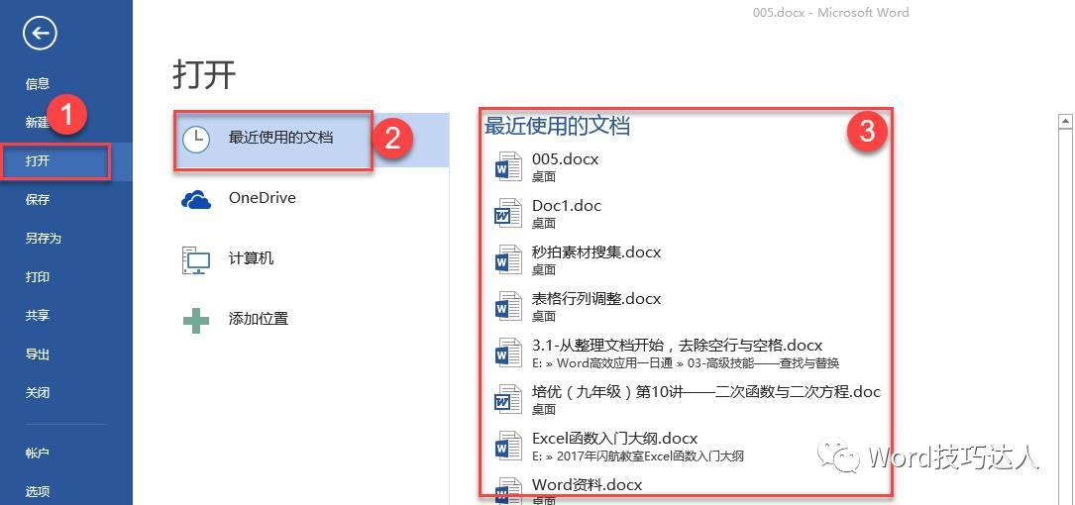
Word默认记录显示25个最近打开过文档名称。我们可以在【Word选项】当中来设置显示的文档记录数量。依次单击【文件】-【选项】-【高级】，然后找到【显示】设置组，在其中的【显示此数目的最近使用的文档】中，将默认打开25个更改为想要显示的数量，我们可以在这里输入从0到50的整数，例如输入数字“5”。
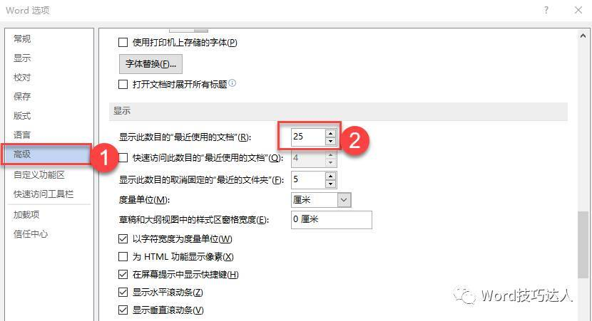
如果我们每天工作的时候都必须要打开某一个文档我们可以使用历史记录的【图钉】功能，可以将文档记录钉在文档记录列表的最上方，方便我们快速找到文档。
我们将鼠标移动到历史记录上面会看到在文档右侧会有一个小图钉的图标。单击它可以将此项目固定到列表最上面，这样他就永远列在数据列表的最上方，我们不管什么时候打开它，它都会这个都会在历史记录列表的最上方。
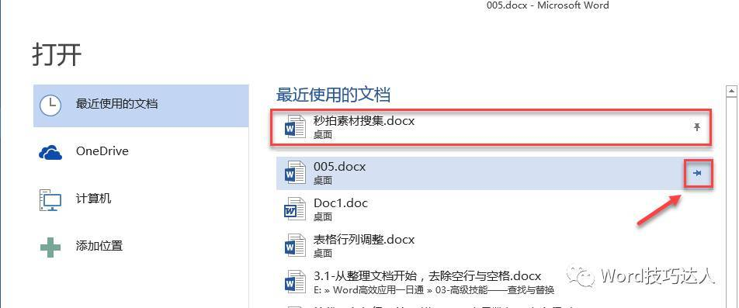

word文档如何往后全选

同时按下shift+Ctrl+End三个键
因为Ctrl+End是指定从当前位置跳到文尾，加shift是从当前位置开始选中文本。

替换所有中文
WORD里边替换所有中文

WORD里边替换所有中文，以前用Microsoft Word,现由于国产替代使用WPS WORD，操作基本相同。

Ctrl+H 调出替换对话框；
“查找内容”中输入“[一-龥]”，可直接复制粘贴上去以免出错；
替换为填写想要的隐藏字符或者留空；
下部勾选“使用通配符”；
“全部替换”。
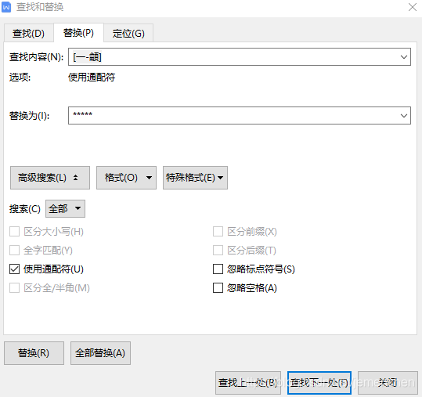
————————————————
版权声明：本文为CSDN博主「jemenchen」的原创文章，遵循CC 4.0 BY-SA版权协议，转载请附上原文出处链接及本声明。
原文链接：https://blog.csdn.net/jemenchen/article/details/118294965
Word文档中清除格式的快捷键是什么？
2022.04.05

替换图片
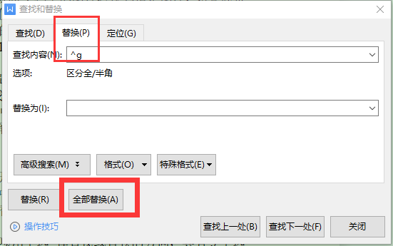
在对文档进行编辑处理时，有时需要将文档中的图片转换为指定图片，如果逐张进行替换，如需要花费很多时间。使用word 2013中的查找和替换功能，能够快速实现图片的替换，下面介绍具体的操作方法。
1、在文档中选择图片，按“ctrl+c”键将图片复制到剪贴板中，

2、在“开始”选项卡中单击“编辑”组中的“替换”按钮，打开“查找和替换”对话框，切换到“替换”选项卡。在“查找内容”文本框中输人搜索代码“^g”，指定搜索的对象为图片。在“替换为”文本框中输人代码“^c”， 指定替换对象为剪贴板中的对象。在“搜索”下 拉列表中选择“向下”选项指定搜索方向。单击“全部替换”按钮，

3、由于当前位 置并非文档的开头，word在完成向下查找替换操 作后会提示是否从头进行查找，以避免文档中还有漏掉的内容。如果需要，单击“是”按钮将从开头到当前位置再次进行查找替换操作。

提示：“搜索”下拉列表中的选项用于选 择查找或替换的方向，其有3个选项，分别是“向下”、“向上”和“全部”。当选择“向上”选项时， word将从当前位置向上进行搜索; 如果选择“全部”，word会对整个 文档进行搜索。
4、在完成替换操作后，word将提示整个替换过程中进行替换的次数，如图4所示，单击 “确定”按钮，文档中的所有图片将替换为剪贴板中的图片，

前提是图片必须是“嵌入型”的

然后在查找内容里面输入 ^g 就可以了

Word中怎么把一种日期格式替换为另一种格式.

“查找与替换”框中，在“更多…”内容下，勾选“使用通配符”选项。
2、查找：(????)(-)(?)(-)(?)
替换：\1年\3月\5日

word中如何利用替换功能删除空行
办公软件教程 PConline IT百科
word中如何利用替换功能删除空行
①在“开始”菜单栏中找到“编辑”组，然后点击“编辑”组里的“替换”按钮。
②在弹出的“编辑和查找”对话框中单击“更多”按钮。
③把光标定位在“查找内容”右边的方框内，然后单击下方的“特殊格式”按钮。
④在弹出的页面框中选择“段落标记”，重复选择两次。
⑤再把光标定位在“替换为”右边的方框内，用上面的方法插入一个“段落标记”，这时就可以看到“查找内容”右边的文本框中显示为“^p^p”，“替换为”右边的文本框中显示为“^p”，然后点按“全部替换”按钮即完成。

⑥替换后之前文档之间的空行已经删除，如果文档有多行空行的，可以进行重复替换，直到删除全部空行为止。

word在特定的两字符包含的文字后面换行？
1、比如要将特定字符ABC后的内容排到答下一行。
2、按CHTRL+H打开替换对话框，查找内容输入版"ABC"；替换为一样中输入“ABC^P"

在特定的字后面插入行，就是“ABC^p^p"

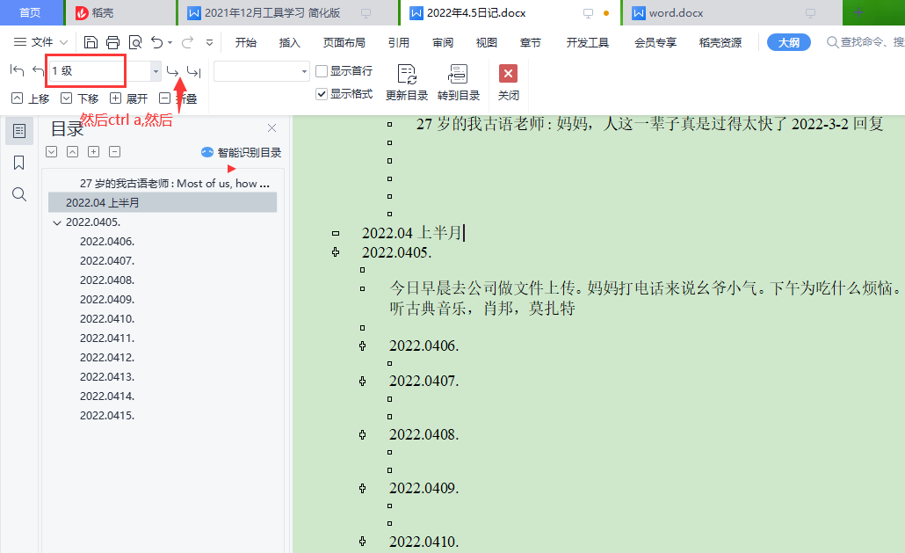

批量降级

步骤1：切换大纲视图
咱们切换到大纲视图，并且根据文章需要选择显示的标题级别（操作关键点1），比如本文只有三级标题，所以选择“3级”：
图2：大纲视图下显示大纲级别
步骤2：批量降级
接下来按ctrl+a全选，找到这个神奇的按钮点击一下：
图3：降级按钮
步骤3：切换页面视图
关闭大纲视图，咱们可以惊喜地看到所有的标题样式都依次下降了一级：
图4：批量降级结果

2022/6/11

wps都有默认的字体和字体大小

在我们打开wps编辑文档的时候，wps都有默认的字体和字体大小，那么我们怎样改变默认字体，使wps打开后就是我们设定的字体和大小呢，简单几步就可以实现。
工具/原料

Lenovox250
windows10
wps2021

方法/步骤

点击开始下的字体。

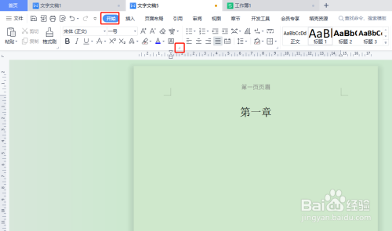

2

设置好字体和字号，然后点击默认。

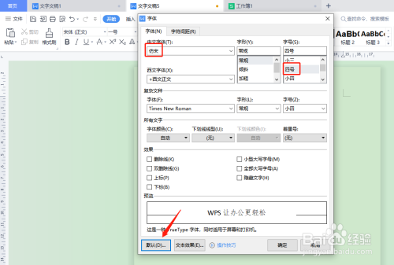

3最后点击确定就可以了。

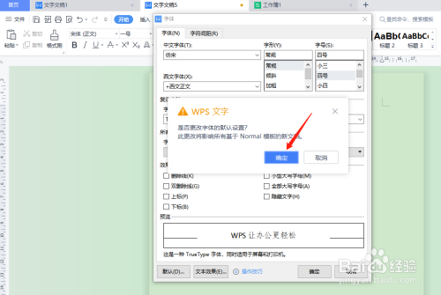

Wps批注

WPS文字文档如何使批注框靠左
播报文章
原创
|
浏览：458
|
更新：2020-09-04 16:08
|
标签：WPS

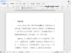1

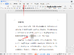2

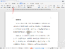3

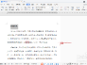4

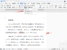5

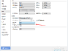6

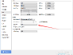7

分步阅读
WPS文字文档可以使批注框靠左，以下是简要说明。
工具/原料

电脑

wps office

方法/步骤

首先打开需要编辑的word文档。

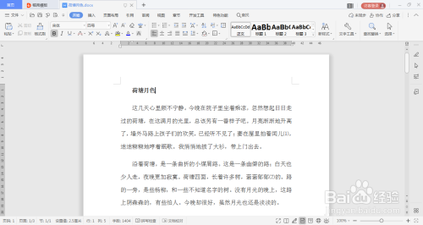

选择需要插入批注的地方，点击上方的“审阅”。

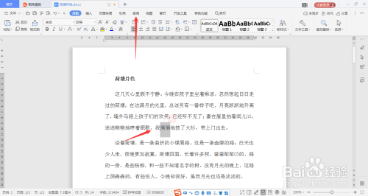

点击“插入批注”。一般批注会靠右。

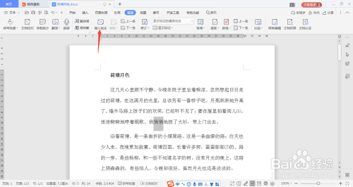

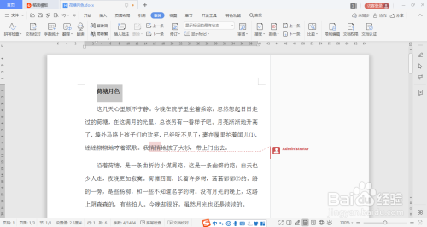

如果需要靠左，就点击上方“修订”--“修订选项”

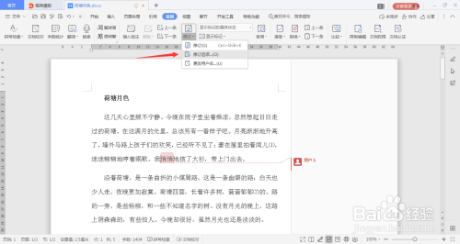

在批注框中，点击边距旁的小箭头，选择靠左即可。

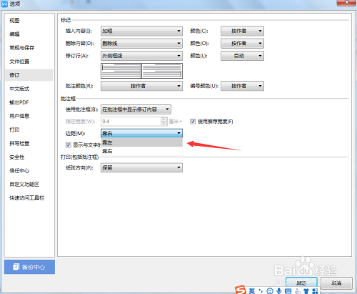

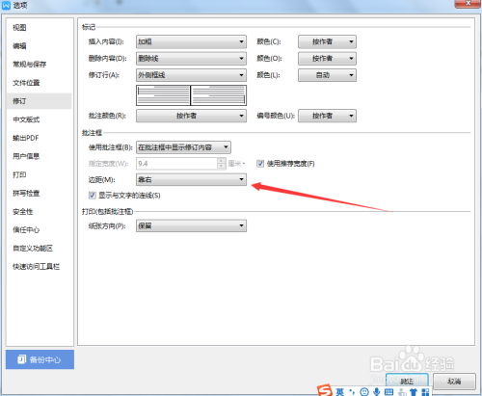

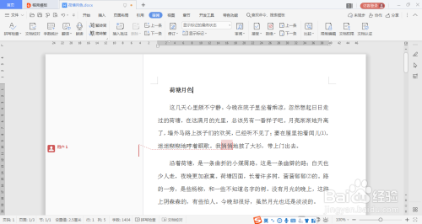

END

注意事项

